Об утверждении проекта (схемы) зонирования земель и о повышении ставок земельного налога Успенского района
Решение Успенского районного маслихата Павлодарской области от 4 ноября 2020 года № 318/64. Зарегистрировано Департаментом юстиции Павлодарской области 13 ноября 2020 года № 7027.
В соответствии с пунктом 2 статьи 8 Земельного кодекса Республики Казахстан от 20 июня 2003 года, пунктом 1 статьи 510 Кодекса Республики Казахстан от 25 декабря 2017 года "О налогах и других обязательных платежах в бюджет" (Налоговый кодекс), Успенский районный маслихат РЕШИЛ:
1. Утвердить проект (схему) зонирования земель Успенского района согласно приложению 1 к настоящему решению.
2. Повысить ставки земельного налога от базовых ставок земельного налога на основании проекта (схемы) зонирования земель Успенского района согласно приложению 2 к настоящему решению.
3. Контроль за исполнением настоящего решения возложить на постоянную комиссию Успенского районного маслихата по вопросам экономики и бюджета.
4. Настоящее решение вводится в действие по истечении десяти календарных дней после дня его первого официального опубликования, за исключением пункта 2, который вводится в действие с 1 января 2021 года.
Председатель сессии
Успенского районного маслихата | Е. Горбатюк
Секретарь Успенского
районного маслихата | Р. Бечелова
Приложение 1
к решению Успенского
районного маслихата
от 4 ноября 2020 года
№ 318/64
Проект (схема) зонирования земель Успенского района

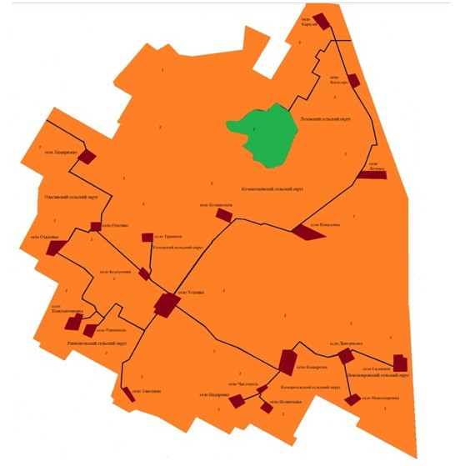

Условные обозначения:

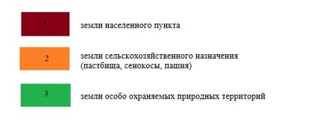

Приложение 2
к решению Успенского
районного маслихата
от 4 ноября 2020 года
№ 318/64
Повышение ставок земельного налога Успенского района
Сноска. Приложение 2 с изменениями, внесенными решением Успенского районного маслихата Павлодарской области от 04.05.2021 № 37/4 (вводится в действие по истечении десяти календарных дней после дня его первого официального опубликования).
Зоны  расположения земель | Процент повышения
Успенский сельский округ
1 | +50%
2 исключен решением Успенского районного маслихата Павлодарской области от 04.05.2021 № 37/4 (вводится в действие по истечении десяти календарных дней после дня его первого официального опубликования) | Исключен решением Успенского районного маслихата Павлодарской области от 04.05.2021 № 37/4 (вводится в действие по истечении десяти календарных дней после дня его первого официального опубликования)
Лозовский сельский округ
1 | +50%
2 исключен решением Успенского районного маслихата Павлодарской области от 04.05.2021 № 37/4 (вводится в действие по истечении десяти календарных дней после дня его первого официального опубликования) | Исключен решением Успенского районного маслихата Павлодарской области от 04.05.2021 № 37/4 (вводится в действие по истечении десяти календарных дней после дня его первого официального опубликования)
Конырозекский сельский округ
1 | +50%
2 исключен решением Успенского районного маслихата Павлодарской области от 04.05.2021 № 37/4 (вводится в действие по истечении десяти календарных дней после дня его первого официального опубликования) | Исключен решением Успенского районного маслихата Павлодарской области от 04.05.2021 № 37/4 (вводится в действие по истечении десяти календарных дней после дня его первого официального опубликования)
Козыкеткенский сельский округ
1 | +50%
2 исключен решением Успенского районного маслихата Павлодарской области от 04.05.2021 № 37/4 (вводится в действие по истечении десяти календарных дней после дня его первого официального опубликования) | Исключен решением Успенского районного маслихата Павлодарской области от 04.05.2021 № 37/4 (вводится в действие по истечении десяти календарных дней после дня его первого официального опубликования)
Ольгинский сельский округ
1 | +50%
2 исключен решением Успенского районного маслихата Павлодарской области от 04.05.2021 № 37/4 (вводится в действие по истечении десяти календарных дней после дня его первого официального опубликования) | Исключен решением Успенского районного маслихата Павлодарской области от 04.05.2021 № 37/4 (вводится в действие по истечении десяти календарных дней после дня его первого официального опубликования)
Равнопольский сельский округ
1 | +50%
2 исключен решением Успенского районного маслихата Павлодарской области от 04.05.2021 № 37/4 (вводится в действие по истечении десяти календарных дней после дня его первого официального опубликования) | Исключен решением Успенского районного маслихата Павлодарской области от 04.05.2021 № 37/4 (вводится в действие по истечении десяти календарных дней после дня его первого официального опубликования)
Новопокровский сельский округ
1 | +50%
2 исключен решением Успенского районного маслихата Павлодарской области от 04.05.2021 № 37/4 (вводится в действие по истечении десяти календарных дней после дня его первого официального опубликования) | Исключен решением Успенского районного маслихата Павлодарской области от 04.05.2021 № 37/4 (вводится в действие по истечении десяти календарных дней после дня его первого официального опубликования)

© 2012. РГП на ПХВ «Институт законодательства и правовой информации Республики Казахстан» Министерства юстиции Республики Казахстан

